УКАЗАНИЯ ПО МОНТАЖУ ЗАЗЕМЛЯЮЩИХ УСТРОЙСТВ

Для обеспечения защиты людей от поражения электрическим током, а также нормальных режимов работы оборудования сооружают заземляющие устройства.

Заземляющее устройство состоит из заземлителя и заземляющих проводников. Металлический проводник или группа проводников, непосредственно соприкасающихся с землей, называется заземлителем, а металлические проводники, соединяющие заземляемые части электроустановки с заземлителем - заземляющими проводниками. Заземлители могут быть естественными и искусственными. К естественным заземлителям относят электропроводящие части коммуникаций, зданий и сооружений производственного или другого назначения, соприкасающиеся с землей или находящиеся в ней и используемые для заземления. К искусственным заземлителям относят специально устанавливаемые в земле металлические конструкции, предназначенные для присоединения к ним заземляющих проводников.

Преднамеренно электрическое соединение части электроустановки с заземляющим устройством называется заземлением, а преднамеренное электрическое соединение с нулевым защитным проводником металлических не токоведущих частей, которые могут оказаться под напряжением - занулением.

Систему заземления применяют в электрических сетях с изолированной нейтралью трансформатора (генератора), а также в сетях с заземленной нейтралью напряжением 110 кВ и выше, систему зануления - в сетях с глухозаземленной нейтралью и напряжением 660, 380 и 220 В (в таких электроустановках запрещается заземление корпусов электроприемников без их зануления).

На рисунках 1 и 2 показаны схемы заземления и зануления частей электроустановок трехфазного тока напряжением до 1000 В.

Нейтраль трансформатора или генератора, присоединенная к заземляющему устройству непосредственно или через малое сопротивление (например, через трансформаторы тока), называется глухозаземленной (рис.1), а нейтраль трансформатора или генератора, не присоединенная к заземляющему устройству или присоединенная к нему через приборы сигнализации, измерения, защиты, заземляющие дугогасящие реакторы и подобные им устройства большого сопротивления - изолированной (рис. 2).

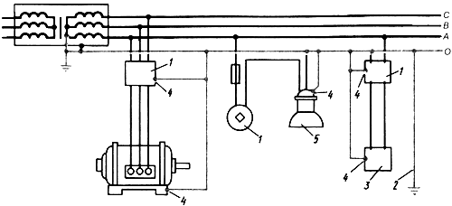

Рис. 1. Схема зануления частей электроустановок до 1000 В (660/380, 380I220 и 220I127 В) с заземленной нейтралью:

1 - аппарат в металлическом корпусе;

2 - повторное заземление нулевого провода;

3 - однофазный электроприемник;

4 - винт или болт заземления;

5 - осветительная арматура (при напряжении 660 В не применяется).

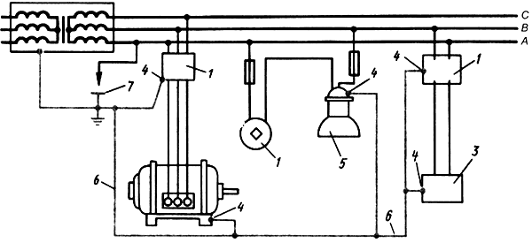

Рис. 2. Схема заземления с изолированной нейтралью:

1 - аппарат в металлическом корпусе;

3 - однофазный электроприемник;

4 - винт или болт заземления;

5 - осветительная арматура (при напряжении 660 В не применяется);

6 - магистраль заземления;

7 - пробивной предохранитель.

В соответствии с требованиями ПУЭ заземлению или занулению подлежат все электроустановки на напряжение 380 В и выше переменного тока и 440 В и выше постоянного тока. В помещениях с повышенной опасностью, особо опасных и в наружных электроустановках заземление или зануление должно выполняться в электроустановках напряжением выше 42 В, но ниже 380 В переменного тока и выше 110 В, но ниже 440 В постоянного тока.

В отношении мер электробезопасности различают электроустановки до 1000 В с глухозаземленной нейтралью, до 1000 В с изолированной нейтралью, выше 1 кВ в сетях с эффективно заземленной нейтралью (с большими токами замыкания на землю) и выше 1 кВ в сетях с изолированной нейтралью (с малыми токами замыкания на землю).

Заземляют или зануляют следующие части электроустановок:

- корпуса трансформаторов, аппаратов, светильников;

- приводы электрических аппаратов;

- вторичные обмотки измерительных трансформаторов (если нет особых указаний в проекте);

- каркасы распределительных щитов, щитов управления, щитков и шкафов, а также съемные или открывающиеся части конструкций (если на них установлено электрооборудование напряжением выше 42 В переменного тока и более 110 В постоянного тока);

- металлические конструкции распределительных устройств, металлические кабельные конструкции, металлические кабельные соединительные муфты, металлические оболочки и броню контрольных и силовых кабелей, металлические оболочки проводов, металлические рукава и трубы электропроводок, кожухи и опорные конструкции шинопроводов, лотки, короба, струны, тросы и стальные полосы, на которых укреплены кабели и провода (кроме струн, тросов и полос, по которым проложены кабели с заземленной или зануленной металлической оболочкой или броней), а также другие металлические конструкции, на которых устанавливается эктрооборудование;

- металлические оболочки и броню контрольных и силовых кабелей и проводов напряжением до 42 В переменного и до 110 В постоянного тока, проложенных на общих металлических конструкциях, в том числе и в обычных трубах, коробах, лотках вместе с кабелями и проводами, металлические оболочки и броня которых подлежат заземлению или занулению;

- металлические корпуса передвижных и переносных электроприемников;

- электрооборудование, размещенное на движущихся частях станков, машин и механизмов.

Во всех перечисленных конструкциях заземление или зануление можно и не выполнять при условии, что между ними и установленным на них заземленным или зануленным электрооборудованием обеспечивается надежный электрический контакт.

Однако сами конструкции не могут быть использованы для заземления установленного на них другого электрооборудования.

Не заземляют или не зануляют следующие части электроустановок:

- корпуса электрооборудования, аппаратов и электромонтажных конструкций, установленных на заземленных или зануленных металлических конструкциях, распределительных устройствах, щитах, шкафах, щитках, станинах станков, машин и механизмов, при условии надежного электрического контакта с заземленными или зануленными основаниями;

- арматуру изоляторов всех типов, оттяжек, кронштейнов и осветительную при установке их на деревянных опорах ВЛ или на деревянных конструкциях открытых подстанций, если это не требуется по условиям защиты от атмосферных перенапряжений.

При прокладке кабеля с металлической заземленной оболочкой или неизолированного заземляющего проводника на деревянной опоре должны быть заземлены или занулены перечисленные части, расположенные на этой опоре; съемные или открывающиеся части металлических каркасов камер распределительных устройств, шкафов, ограждений, если на съемных или открывающихся частях не установлено электрооборудование или напряжение смонтированного электрооборудования не превышает 42 В переменного и 110 В постоянного тока, корпуса электрооборудования с двойной изоляцией; металлические скобы, закрепы, отрезки труб механической защиты кабелей в местах их перехода через стены и перекрытия и другие подобные детали, в том числе протяжные и ответвительные коробки (размером до 100 см) электропроводок, выполняемых кабелями или изолированными проводниками.

Заземляющий или нулевой защитный проводник с двумя ответвлениями или более называют магистралью заземления или зануления. В электроустановках напряжением до 1000 В проводник, соединяющий заземляемые части с глухозаземленной нейтралью генератора или трансформатора в сетях трехфазного тока, с глухозаземленным выводом источника однофазного тока, с глухозаземленной средней точкой источника в сетях постоянного тока, называется нулевым защитным проводником. Отношение напряжения на заземляющем устройстве к току, стекающему с заземлителя в землю, называется сопротивлением заземляющего устройства.

Специальные заземлители

В засушливых районах заземлители выполняют в виде железобетонной емкости, установленной ниже поверхности земли и заполненной через водораспределительную систему водой. Для уменьшения скорости электролитического растворения электродов-заземлителей в агрессивных грунтах применяют засыпные заземлители (I). Такие заземлители, выполняемые из электрода 1 с выводом 3, присоединяют к заземляемому оборудованию. Электрод заключен в изолирующий корпус 6 с крышкой 4 в верхней зоне токопроводящей засыпки 5, которая сверху прижата пригрузкой (пресс-диском) 2. Другие конструкции представляют собой естественные заземлители в виде фундаментной сваи сооружения (II), совмещенные с искусственными в виде металлических пластин 7, расположенных на поверхности грунта и соединенных с арматурным каркасом 8 сваи.

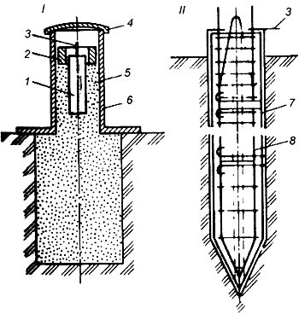

Рис. 3

Свая имеет железобетонный ствол с монтажными петлями, электрически соединенными металлическими связями с каркасом и с дополнительно установленными металлическими пластинками на боковой поверхности, что придает ей форму квадратного заземлителя.

Для уменьшения металлоемкости и облегчения забивки в грунт используют заземлители (III) из тонкостенной металлической трубы, в которую впрессован полужесткий пластичный стержень 9 со съемной наковальней 10 наверху. Такой электрод обладает гибкостью, что позволяет при забивке в грунт обходить небольшие препятствия.

В некоторых твердых грунтах 12 (гранит, известняк) применяют глубинные электроды 14 (IV) для специально пробуренных скважин 11, так как грунт, хорошо проводящий ток, находится глубоко. Электроды-заземлители устанавливают в скважину постепенно опуская их с помощью грузоподъемного механизма. После этого засыпают скважину тщательно измельченным коксом 13 или другим заполнителем.

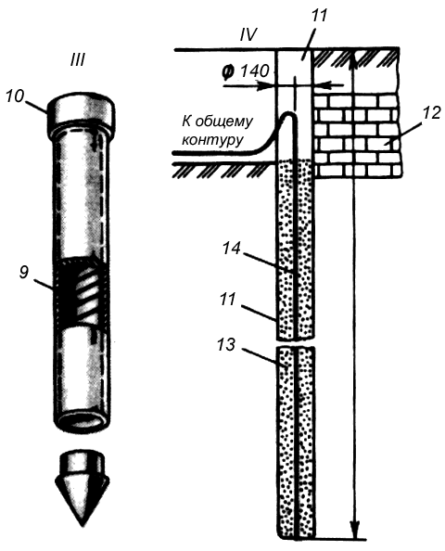

Рис.4

Схемы искусственных заземлителей

Для беспрепятственного перехода тока с металла в грунт необходима большая площадь соприкосновения заземлителей с грунтом, что нельзя получить одиночными электродами. Поэтому приходится выполнять заземлители, состоящие из сотен метров горизонтальных и десятка или сотни вертикальных либо наклонных электродов. Для устройства заземлителя опоры ВЛ рекомендуется использовать, например, схему (I), в которой горизонтальные лучи-заземлители 1 прокладывают в двух противоположных направлениях под углом 90° или 120° (при условии, что в каждую сторону расходится два-три луча). В местах соединения лучей приваривают вывод 2 к заземляющим проводникам.

Такое устройство заземлителей обеспечивает защиту не только от напряжений прикосновения, которые могут возникнуть на опоре, но и от напряжения шага выравниванием потенциалов на поверхности земли вокруг опоры на значительных расстояниях.

В различных электроустановках применяют сложные заземлители, представляющие собой замкнутые контуры (II). Они состоят из вертикальных электродов-заземлителей 3, расположенных на определенном расстоянии друг от друга по замкнутому контуру и соединенных горизонтальными электродами-заземлителями 1 с выводами 2. Такие сложные заземлители могут располагаться и в одну линию.

На подстанциях или в других аналогичных условиях, где необходимо выравнивание потенциалов, используют сложные заземлители, выполненные из вертикальных электродов-заземлителей 3 и сетки 4 (III). Такие заземлители перекрывают площадь всей подстанции и даже могут выходить за ее пределы во избежание появления опасных напряжений в местах случайного хождения людей и животных.

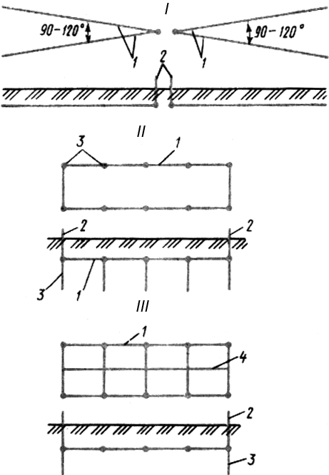

Рис.5

Однако опасность поражения может сохраниться и за пределами сетки, поэтому в опасных местах устанавливают дополнительные заземлители, соединяя их с основными (IV). Площадь заземлителя и расход материала могут быть снижены с помощью защитного изолирующего ограждения 5, устроенного вокруг сетчатого заземлителя 6, что препятствует растеканию тока по поверхности за его пределы.

В ряде случаев на небольшой площади используют сложные заземлители (V), выполненные из наклонных "зонтичных" 7 или "пирамидальных", соединенных между собой горизонтальным заземлителем 1 с выводами 2. При их монтаже уменьшаются затраты труда, экономится металл и упрощается эксплуатация. На небольших подстанциях такие заземлители обеспечивают выравнивание потенциалов.

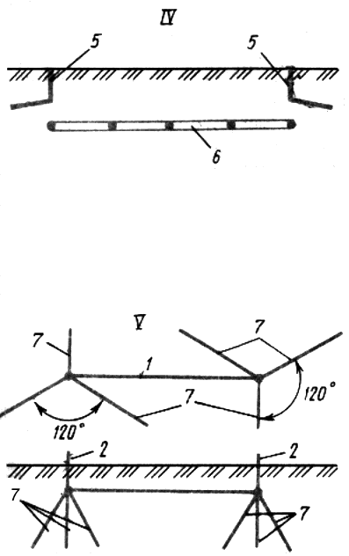

Рис.6

СПОСОБЫ ЗАГЛУБЛЕНИЯ ЭЛЕКТРОДОВ-ЗАЗЕМЛИТЕЛЕЙ

РУЧНЫЕ СПОСОБЫ

Забивка с помощью приспособления с болванкой (бойком)

Способ применяют для забивки электродов диаметром 16-18 мм с заостренным или тупым концом. На электрод 2 устанавливают наковальню 3 с конусной центровкой 4, которую закрепляют прижимной крышкой 5 на расстоянии около 1 м от конца электрода. Сверху надевают болванку 1 массой 15-20 кг.

Электрод, оснащенный таким приспособлением, ставят на грунт строго вертикально. Два человека одной рукой удерживают его за ручки наковальни в нужном положении, а другой поднимают болванку и наносят удары по бойку до опускания зажимного устройства к земле. После этого зажимное устройство ослабляют и наковальню перемещают по электроду вверх на первоначальное расстояние и закрепляют, затем продолжают забивку. При необходимости извлечения электрода на него надевают болванку и закрепляют наковальню зажимным устройством вверх, а удары наносят снизу вверх.

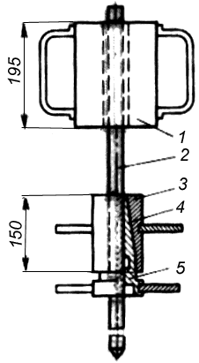

Рис.7

Забивка с помощью облегченного приспособления с болванкой (бойком)

Способ применяют для забивки коротких временных (инвентарных) электродов в передвижных и временных электроустановках. Такие электроды имеют заостренные концы и по всей длине через каждые 0,4-0,5 м проточки 6 и винт 1 с барашком для подсоединения заземляющего проводника.

Вначале на электрод 3 надевают наковальню 4 и закрепляют ее на расстоянии около 1 м от его конца с помощью стальных вкладышей 5, расположенных конусом вверх в проточке электрода. Сверху на электрод надевают болванку 2 и, нанося ею удары по наковальне, погружают электрод до соприкосновения болванки с грунтом. Затем наковальню перемещают вверх по электроду, закрепляют с помощью конусных вкладышей и процесс повторяют до забивки электрода на требуемую глубину.

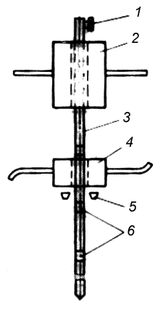

Рис.8

Забивка и демонтаж электродов

В передвижных и временных электроустановках часто выполняют монтаж и демонтаж инвентарных электродов. Сначала изготовляют стандартные инвентарные заземлители стержневого типа, а также электроды (из марки стали 35) диаметром 15 мм и длиной 1180, 1500 и 2000 мм, которые погружают соответственно на глубину 580, 900 и 1400 мм так, чтобы их концы выступали на 0,6 м над грунтом. Это необходимо для удобства демонтажа. Зажим для подсоединения заземляющего проводника предусматривают при изготовлении электрода или устанавливают на стержень после его забивки. Электроды имеют антикоррозионное покрытие и могут использоваться не менее 120 раз. Электрод 2 забивают облегченной кувалдой 1, ударяя по закрепленной наковальне 3 сверху вниз (I) или снизу вверх (II).

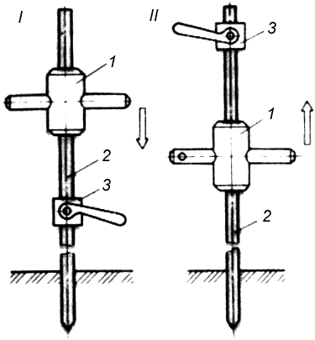

Рис.9

Забивка и демонтаж временного заземлителя

Для временного заземления ВЛ 0,4 - 10 кВ при выполнении ремонтных работ используют электрод-заземлитель, изготовленный из отрезка стальной трубы, к которой снизу приварен наконечник, заостренный на конус для облегчения забивания, а сверху - крышка, по которой при забивании наносят удары. Ниже крышки приваривают два винта, а еще ниже - две скобы, предназначенные для облегчения демонтажа электрода из грунта. Такие электроды вынимают из грунта с помощью механизмов, имеющихся на месте производства ремонтных работ.

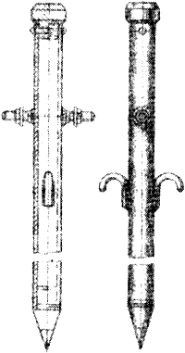

Рис.10

Забивка с помощью приспособления с опорой на грунт

Для забивки постоянных и временных электродов используют приспособление, которое монтируют на опорной плите 8 с грунтозацепами 9, благодаря чему на погружаемый стержень электрода уменьшаются изгибающие нагрузки и появляется возможность применять более тонкие электроды (12 -14 мм). Электрод-заземлитель 2 закрепляют в корпусе автоматического зажима 4 с двумя проушинами 5 клиньев, в который установлен на направляющей трубчатой стойке 3. Корпус автоматического зажима опирается на возвратную пружину 7. При нанесении удара бойком 1 по корпусу зажатый в нем электрод заглубляется и одновременно сжимается возвратная пружина. После нанесения удара пружина разжимается и перемещает корпус автоматического зажима вверх по электроду, где клинья зажима снова захватывают и прочно удерживают электрод. Снова наносится удар бойком и весь цикл погружения повторяется.

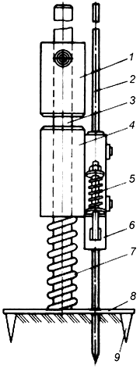

Рис.11

Заглубление с помощью облегченного приспособления

Для забивки вручную за 5-10 мин электродов-эаземлителей диаметром 12-14 мм на глубину 5 м (в суглинок) используют облегченное приспособление, внутри корпуса 5 которого установлены кулачки 6, поджатые пружиной 7. Боек 4 массой 8 кг соединен с трубчатой ручкой 2 с помощью трех приваренных ребер жесткости 11. Трубчатая ручка размером 42x3 мм свободно перемещается по направляющей трубе 3 длиной 1050 мм. При переноске приспособления ручка с бойком фиксируется стопорным кольцом 1 и винтом с барашковой гайкой 12 до упора в направляющую трубу. Нижний конец трубы приварен к корпусу, который снизу закрыт крышкой 9 на резьбе. Под крышкой имеется уплотнение 10 в виде кольца (его наружный диаметр 39 мм) из грубошерстного войлока, прижатого гайкой 8.

Перед заглублением электрод вставляют в направляющую трубу и, разжимая кулачки нажатием на электрод, пропускают его через них и отверстие в крышке. При этом нижний конец электрода выступает на 0,7 мм из приспособления. Ослабив винт, снимают стопорное кольцо, после чего приспособление готово к работе. Его устанавливают вертикально или наклонно, упирая заостренный нижний конец электрода в место, намеченное для забивки. Ударами бойка по корпусу электрод забивают на нужную глубину.

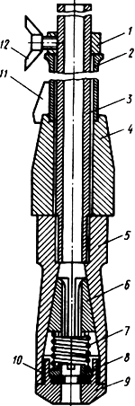

Рис.12

МЕХАНИЗИРОВАННЫЕ СПОСОБЫ

Заглубление с помощью электро- и пневмомолотков

Если на месте монтажа имеются постоянные или временные источники электроэнергии или сжатого воздуха, электроды-заземлители заглубляют с помощью элекро- и пневмомолотков. Передвижные электрогенераторы или компрессоры позволяют одновременно включать в работу не меньше двух-трех молотков.

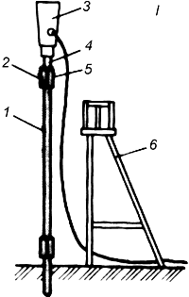

Рис.13

Для заглубления используют два основных способа. При одном способе (I) заранее заготовляют электроды 1 длиной 2,5 м, к концам которых на расстоянии 50 мм приваривают муфты 5 длиной около 100 мм, выполненные из отрезков труб. Вдоль муфты образуются прорези (щели) 2 шириной, равной толщине их стенок. Таким образом, на конце каждого электрода создается гнездо глубиной около 50 мм, в которое при забивке вставляют боек 4 электро- или пневмомолотка 3. После забивки в гнездо при необходимости вставляют следующий электрод, который приваривают к муфте вдоль ее прорези и по окружности. Процесс повторяют нужное количество раз.

При использовании тяжелых молотков применяют специальные козлы 6 с ограждением рабочей площадки, с которых можно забивать электроды длиной до 2,5 м.

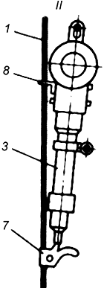

Рис.14

При установке заземлителей в мягком грунте используют способ, при котором электромолоток 3 закрепляют непосредственно на электроде с помощью специального зажима 7 и направляющего уголка 8 (II). Зажим прочно захватывает и удерживает электрод 1 при забивке и освобождает его при движении молотка вверх во время перестановки на новое место. Таким способом можно забивать в грунт электроды диаметром до 13 мм на глубину около 5 м без предварительной заготовки коротких отрезков и их наращивания электросваркой на месте монтажа.

При забивке электрод пропускают через зажим и отверстие в направляющем уголке. Затем приспособление вместе с электродом ставят на землю и погружают электрод примерно на 0,8 м. После приближения к земле приспособление переставляют вверх по электроду на удобную по росту рабочего высоту и продолжают забивку заземлителя.

При достаточной мощности злектромолотка (0,6 - 0,8 кВт) конец электрода к погружению не подготавливают, а при меньшей мощности его заостряют для облегчения забивки. Применяемые для забивки электромолотки должны иметь двойную изоляцию или быть заземлены отдельной жилой шлангового кабеля питания от электрогенератора или сети. В качестве дополнительной меры безопасности используют диэлектрические перчатки или быстроотключающее защитное устройство.

Забивка легкими электровибраторами

Для погружения небольшого количества электродов служат легкие электровибраторы 1 мощностью до 0,8 кВт, которые устанавливаются одним - двумя рабочими (I) непосредственно на погружаемый электрод 2 в рабочее положение с помощью металлической подставки 3, удерживающей приспособление без рабочих. Электровибраторы используют также с приспособлением из двух автомобильных рессор (II). На верхней 4 рессоре укреплена площадка 8, на которой размещен вибратор с бойком-держателем электрода, на нижней 5 рессоре - аналогичная площадка с отрезком трубы 6, служащим другим бойком. При работе вибратора бойки соударяются, для чего между ними должен быть достаточный зазор. Электроды-заземлители 7 могут быть любого профиля, но чаще всего стержневые, при которых проще изготовляются бойки.

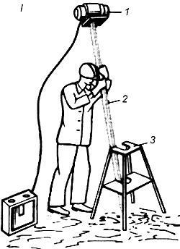

Рис.15

Электрод-заземлитель свободно вставляют через трубу-боек в верхний боек-держатель до упора. Включают вибратор, и с каждым ударом электрод погружается в грунт на глубину, равную зазору между бойками, а все приспособление опускается вниз под действием своей тяжести. Размер зазора между бойками восстанавливается силой отдачи и упругости рессор. Когда приспособление, опускающееся вместе с электродом, приблизится к поверхности земли, вибратор отключают и приспособление снимают. Если глубина погружения заземлителя недостаточна, к забитому заземлителю приваривают следующий отрезок круглой стали и забивку повторяют.

В грунт средней плотности стержневой электрод диаметром 16 мм и длиной 4 м забивают за 5 мин, а длиной 8 м-за 20 мин, включая время сварки его отрезков. С помощью такого приспособления можно забивать не только круглую сталь но и трубы и сталь других профилей, если приспособление дополнить бойком-держателем и направляющей трубой определенных размеров.

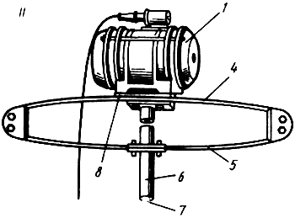

Рис.16

Забивка пневмоинструментом

Для забивки электродов используют отбойные или рубильные молотки, перфораторы и другие пневмоинструменты, параметры которых соответствуют параметрам компрессора. Компрессоры в полевых условиях, кроме электрического, могут иметь и механический привод от двигателя автомобиля или трактора. Пневматическое устройство для заглубления электродов на базе трактора 8 имеет компрессор 1, который приводится в действие через передачу от вала отбора мощности трактора. На П-образном реверсе 2, расположенном спереди трактора, устанавливают предохранительные клапаны, манометр 6, редуктор 7 для регулирования давления сжатого воздуха на входе, раздаточные вентили 5 для подключения шлангов 4, питающих отбойный молоток 3 или другой пневмоинструмент. Для перевозки электродов заземления 10, инструментов и инвентаря используют прицепную тележку 9.

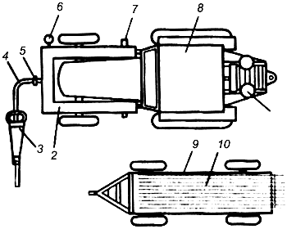

Рис.17

Заглубление электровибратором на крановой стреле

Электровибратор 3 мощностью 1,2 кВт подвешивают к крановой стреле 2, смонтированной на автомобиле 1. Для выполнения сварочных работ в кузове машины установлен сварочный трансформатор, а для электропитания трансформатора, привода стрелы и вибратора - электрогенератор. Кнопки управления установки расположены на стенке автомашины в защитном кожухе. Стрела грузоподъемностью 0,5 т установлена на крыше фургона. Вибратор поднимают за 2 мин, отрезок электрода длиной 3 м, изготовленного из отходов труб, погружают около 5 мин.

К электровибратору заводского выпуска дополнительно изготовляют направляющий стакан с цилиндрическим переходником для электродов круглого сечения или с переходником, насаживаемым на электрод из угловой стали или стали другого профиля. Контур заземления монтируется с помощью такой установки двумя рабочими (один - шофер, а другой - одновременно слесарь и сварщик), которые знают способы осмотра, измерения и проверки качества заземлителя. Они собирают электроды, сваривают их в контур, проверяют его и оформляют протокол измерения, а также акт осмотра заземлителя (заполняют бланки).

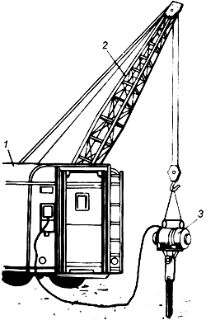

Рис.18

Заглубление механическим вибратором на тракторе

Электроды из круглой стали диаметром 18-20 мм на глубину до 18м погружают с помощью вибратора 5, подвешенного к трактору. На легкой откидной укосине 1 трактора установлен также сварочный генератор, вращение которому передается от вала отбора мощности 3 с помощью ременной передачи. От вала 3 через сцепление 2 вращение передается на вибратор с помощью гибкого приводного вала 6. Глубина погружения электрода 4 зависит от высоты подвески вибратора к укосине (от 2 до 2,5 м). Затем вибратор поднимают, наращивают электросваркой следующий отрезок электрода до глубины, заданной проектом. Достоинством такого способа является отсутствие открытых движущихся частей в зоне заглубления, сжатого воздуха и электрического напряжения. В зависимости от достигнутой глубины и плотности грунта погружение электрода и его наращивание электросваркой занимает от 2 до 7 мин.

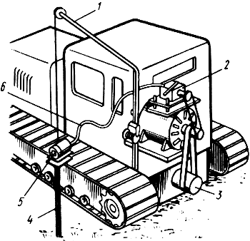

Рис.19

Вдавливание с помощью цангового зажима

Перед погружением электрод крепят к штоку 2 гидроцилиндра 3 с помощью цангового зажима 1, что позволяет в любой момент (например, при попадании электрода на камень и изгибании) освободить его. Кроме штока гидроцилиндра, такой зажим может прикрепляться к шнеку или штанге строительных машин. Во избежание вращения вокруг вертикальной оси гидроцилиндр соединен с направляющей штангой 4. При движении штока гидроцилиндра вниз перемещается и зажим с электродом, который надежно прижимается к его корпусу стопорным сегментом 7 и вдавливается в грунт. При движении зажима вверх стопорный сегмент скользит по электроду, а при движении вниз захватывает новый участок электрода и вдавливает его в грунт. В такой последовательности происходит погружение электрода на глубину, предусмотренную проектом. При необходимости его можно освободить, нажав на рукоятку 5 отвода сегмента. В рабочем положении сегмент удерживается пружиной 6, концы которой закреплены винтами на нем и корпусе зажима.

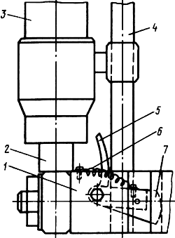

Рис.20

Вдавливание с помощью зажимного приспособления с цилиндром

Приспособление состоит из гидроцилиндров 3 с двумя полыми штоками и зажимного автоматического устройства 1, закрепленного на конце нижнего штока 2. Гидроцилиндр с помощью стоек 5 и фиксатора 4 крепится на раме 6. При установке электрода гидроцилиндр размещают в горизонтальном положении, а электрод продевают через штоки и зажим. После этого гидроцилиндр устанавливают в рабочее положение и укрепляют фиксатором между стойками. Электрод вдавливается в грунт при рабочих ходах штока: вначале при полном, затем с постепенным уменьшением рабочего хода, величина которого зависит от сопротивления грунта и достигнутой глубины погружения.

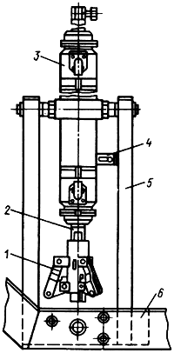

Рис.21

Заглубление с помощью навесного вдавливателя к трактору

Приспособление позволяет вдавливать стальную проволоку в грунт, сматывая ее с барабана 1. При этом не нужно заострять концы проволоки, так как усилие вдавливания достаточно велико. Нижняя часть вдавливателя представляет собой плиту с конусообразной массивной направляющей в цилиндрической части которой имеется опорная втулка 7 с рычагом для ее поворота на 180° вокруг оси. Вдавливание электрода в грунт осуществляется так: конец стальной проволоки 2 диаметром 10 мм из барабана 1 заправляют между роликами протяжного механизма 3 и через фиксатор 5 вводят в захват 8, при этом ползун 6 находится в верхнем положении. Винтами 4 регулируют зазор между проволокой и обжимающими роликами, а затем приводят во вращение приводной вал. При этом ползун совершает движение вниз вверх, захват зажимает проволоку и она, проходя через роликопротяжный механизм, выпрямляется и перемещается вниз в на направляющей. После этого механизм останавливают и, конец проволоки, вошедшей в паз, закрывают втулкой, поворачивая ее рычаг. Таким образом обеспечивается устойчивое положение конца проволоки, благодаря чему она не изгибается при погружении.

Включают привод. При движении ползуна вниз захват зажимает проволоку и ползун вдавливает ее в грунт, а ролики фиксатора расклиниваются. При движении ползуна вверх ролики фиксатора зажимают проволоку, а ролики захвата свободно перекатываются по ее стержню вверх. Таким образом, процесс взаимодействия захвата и фиксатора повторяется.

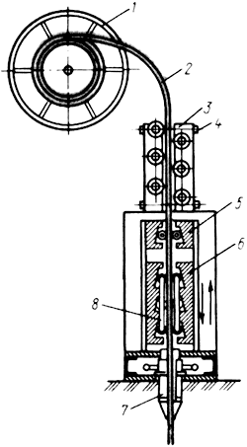

Рис.22

Вдавливание с помощью ножного нажимного приспособления

Приспособление, состоящее из сварного корпуса 2 и двух эксцентрично поворачивающихся на своих осях дисков захвата 3, позволяет захватывать и удерживать электрод 1 при нажатии, направленном вниз, и освобождать его при поднятии рычага-педали 4 вверх. При достаточной длине рычага-педали электрод легко вдавливается на большую глубину. Для упора этого приспособления при вдавливании его прикрепляют, например, к опоре линии электропередачи 7 с помощью хомута 6 и деревянного клина. Хомут соединяется с основанием приспособления через ось рычага 5.

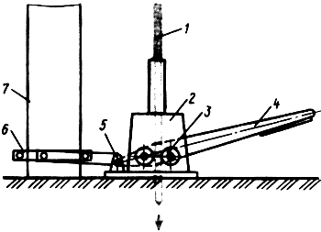

Рис.23

Вдавливание с помощью трактора с гидроцилиндром

Зажимное устройство 2 с гидроцилиндром 1 можно использовать в малых колесных тракторах с гидроцилиндром, обладающих хорошей маневренностью, проходимостью и скоростью передвижения. Гидроцилиндр с двумя полыми штоками устанавливается на трактор с помощью специальной рамы. В передней части трактора размещают сварочный генератор 6 с приводом от бокового вала отбора мощности 4 с помощью клиноременной передачи 5. Так как гидроцилиндр может поворачиваться на угол 30 или 45°, то при максимальном усилии (25 кН) электроды диаметром 12-18 мм и длиной до 6 м могут погружаться в грунт средней плотности вертикально и наклонно за 4-5 мин.

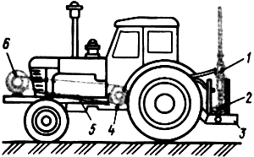

Рис.24

Вдавливание с помощью бурильной машины с самозажимным устройством

Зажимное устройство 4 состоит из двух клинообразных кулачков для зажатия электрода 2, передвигающихся по двум наклонным пазам от усилия пружины, и рычага зажима 5. Оно прикрепляется к бурильной штанге 3 машины 1, с которой предварительно снята бурильная головка. Зажатый электрод вдавливается в грунт возвратно-поступательным движением бурильной штанги без ее вращения. При движении штанги вниз кулачки зажимного устройства удерживают электрод, а при движении вверх они отжимаются и освобождают электрод, остающийся в грунте.

После заглубления на полную длину электрода нажимают рычаг зажима 5, которым раздвигают кулачки, при этом штанга освобождается. При демонтаже электрод вытаскивают из земли в той же последовательности, но при перевернутом зажиме. Необходимость демонтажа электрода может возникнуть и при монтаже, например, если он погнется. В зависимости от плотности грунта вдавливание одного электрода длиной 6 м происходит за 2-5 мин.

Если для заземления защищаемого объекта достаточен один электрод, сварочные работы полностью выполняют в мастерской, а на месте лишь вдавливают электрод и присоединяют заземляющий проводник к оборудованию.

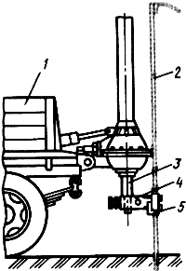

Рис.25

Вдавливание с помощью бурильно-крановой машины с трубчатым направителем

Приспособление состоит из направляющей трубы 5 диаметром 3 с рядом продольных отверстий 6, в которые вставляют палец для перехвата электрода по мере его заглубления. Труба свободно перемещается в гильзе 7, закрепленной на штанге 2 бура хомутами 1. При опускании штанги опускается и гильза, скользящая по трубе, пока не упрется в палец, который, нажимая на конец электрода, вдавливает его в грунт. Нижний конец направляющей трубы с помощью косынки 4 прикрепляется к бурильной штанге. Бур 3 перед началом вдавливания отсоединяют от редуктора. Погружение электрода на глубину до 3 м осуществляется за четыре - шесть перехватов пальца в отверстиях трубы.

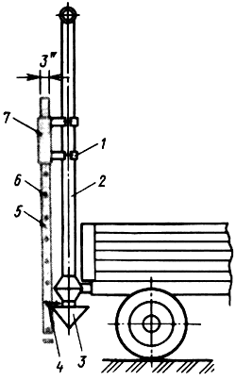

Рис.26

Ввертывание электродов-заземлителей в грунт

Ввертывание с помощью электрозаглубителей

Наибольшее распространение получили электрозаглубители ПЗ-12 на базе сверлилки И - 28А и УВЭГ - 16 на базе электросверлилки ИЭ-1023, позволяющие ввертывать электроды диаметром 12-16 мм на глубину до 5 м (I). Такие заглубители состоят из трубы 2, к которой сбоку прикреплена электросверлилка 3, а снизу расположенный в кожухе 4 автоматический зажим 5 (II), которым и закрепляется электрод 1. Зажим представляет собой полый вал, на который насажена одна шестеренка, а другая соединена со шпинделем электросверлилки. С помощью шестеренок (редуктора) снижается частота вращения вала электросверлилки, которая на электроде не превышает 100 обIмин, при этом увеличивается его крутящий момент. Вращающиеся части заглубителей закрываются кожухом.

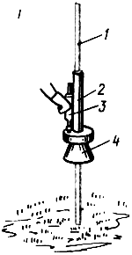

Рис.27

Перед ввертыванием подготовленный электрод вставляют верхним концом в заглубитель, лежащий в горизонтальном положении, со стороны автоматического зажима так, чтобы конец выходил на 1,3-1,5 м из зажима. Зажим заглубителя вместе с электродом устанавливается в рабочее положение в точке ввертывания, а электрод под действием осевого усилия вниз захватывается автоматическим зажимом, при этом включается электросверлилка и электрод вворачивается на глубину около 1 м (механизм заглубителя приближается к земле на расстояние 0,3 -0,5 м) Затем механизм заглубителя за ручки электросверлилки перемещают вверх по электроду на расстояние около 1 м. Глубина каждою погружения зависит от роста работающего и плотности грунта.

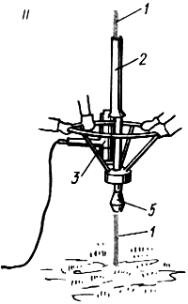

Рис.28

При необходимости демонтажа электрода с него снимают механизм, переворачивают автоматическим зажимом вверх и выполняют работы в обратном порядке (вращающийся электрод вынимают из земли и, нажимая на ручки электросверлилки снизу вверх, переставляют заглубитель ступенями вниз по электроду). При работе с такими заглубителями следят, чтобы при нажатии на рукоятки электросверлилки не создавался момент, способный изогнуть электрод.

При ввертывании электродов в плотный грунт требуются значительные усилия, что затруднительно для одного работающего. Поэтому рассмотренные заглубители снабжают приспособлениями в виде колеса с упорами изготовленными из стальных или дюралевых труб (II), вследствие чего вместо одного рабочего работают двое, а длина ввертываемого электрода увеличивается на 1 - 1,5м. При ввертывании электродов в мерзлый грунт (с глубиной промерзания свыше 10 см) необходима предварительная проходка этого слоя, для чего применяют специальные длинные сверла с наконечниками из твердого сплава диаметр которых больше, чем диаметр электрода, спиральным шнеком длиной около 60 см и удлинителем круглого сечения диаметром равным диаметру электрода. Такие сверла вставляют в автоматические прижимы и закрепляют в них вместо электродов.

Промерзшую часть грунта просверливают. Затем сверла удаляют, вставляют электроды и ввертывают их в нижележащий талый грунт. Если устанавливается большое количество электродов в мерзлый грунт, то рекомендуется один заглубитель оснастить сверлом, а другими только ввертывать электроды.

Для облегчения ввертывания электродов в плотные грунты используют серийные заглубители или более мощные электродвигатели 7 с редукторами, которые устанавливают на специальных направляющих рамах (III), смонтированных на основаниях 9. Поперечина основания, на которой крепится заглубитель или электродвигатель с редуктором, может быть поворачивающейся благодаря узлу вращения 8, что позволяет заглублять электроды 1 как вертикально, так и наклонно. Направляющая труба 2 на перекладине 6 позволяет применять более тонкие электроды (диаметром 10-12 мм и длиной до 6 м).

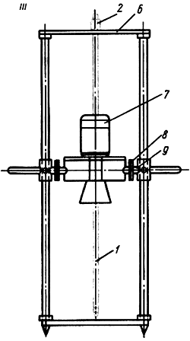

Рис.29

Ввертывание с помощью бензомоторных погружателей

В случаях, когда нельзя использовать заглубители с электроприводом, применяют заглубители с двигателями внутреннего сгорания для мотопил "Дружба", "Урал", "Тайга". Наиболее распространены заглубители с бензиновым двигателем "Дружба", например, приспособление серии ПЗД-12У1 для ввертывания электродов диаметром 12-16 мм (I). При снижении частоты вращения с помощью редуктора значительно увеличивается крутящий момент в приспособлениях (II), изготовленных на базе переносных ручных геологоразведочных установок ПБУ-10 для ввертывания электродов диаметром 12-18 мм.

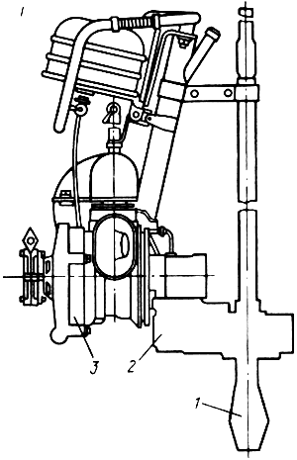

Рис.30

Приспособление состоит из трубчатой рамы 5, по которой с помощью ходовых винтов 4 может передвигаться вращатель, приводимый от двигателя 3 бензопилы. Вращатель имеет двухступенчатый редуктор 2, снижающий его частоту вращения до 80-200 обIмин (на редукторе приспособления ПЗД-540 обIмин). К вращателю приспособления вместо шнекового бура крепится с помощью самозажимного патрона или автоматического зажима 1 ввертываемый электрод. По мере погружения электрода сопротивление грунта увеличивается. В приспособлении ПЗД оно преодолевается лишь его тяжестью и ручным усилием рабочего, поэтому наибольшая глубина погружения электрода обычно не превышает 5-6 м (I).

В приспособлении ПБУ - 10 усилие подачи электродов вниз может быть значительно увеличено вращением винтов, что позволяет погружать их на глубину до 10 м в сравнительно плотные грунты. Цельным электродом такой длины пользоваться неудобно, так как нужна очень длинная направляющая труба, предотвращающая изгиб электрода, поэтому обычно применяют составные электроды или цельные длиной до 6 м с небольшой направляющей трубой, укрепляемой выше рамы. В зависимости от плотности грунта и достигнутой глубины скорость погружения электрода составляет 0,9 - 2,4 мIмин. Для переоборудования ручной буровой установки в заглубитель электродов требуется не более 1 ч, чтобы установить автоматический зажим.

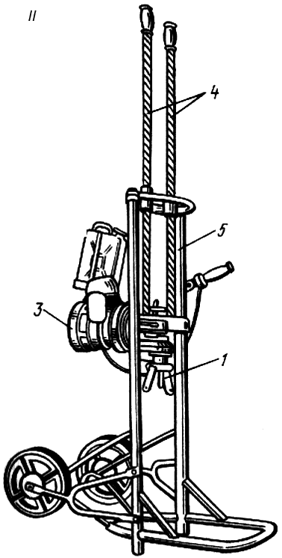

Рис.31

Монтаж горизонтальных заземлителей в земляных траншеях

Прокладка при пересечении с трубопроводами или кабелями

Траншеи для протяженных заземлителей выполняют обычно специальными землеройными машинами. При этом заземлители не должны быть окрашены. В местах пересечения горизонтальных заземлителей с подземными сооружениями 3 (кабелями, трубопроводами), с дорогами и в других местах, где возможны механические повреждения, заземлители 1 защищают металическими или асбестоцементными трубами 2 на длине 1 - 1,5 м. Прокладку заземлителей параллельно кабелям и трубопроводам выполняют на расстоянии в свету не менее 0,3-0,35 м.

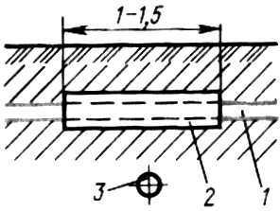

Рис.32

Бестраншейный способ

Прокладка с помощью ножей для прорезания почвы

Для прорезания грунта и протягивания заземлителя при бестраншейной прокладке применяют различные конструкции ножей, которые навешивают на тракторы, автомобили и другие машины. Нож 4, выполненный из рельса Р - 55 (I), крепится с помощью накладки 5 и болтов 3 к отвалу 1 бульдозера. Он имеет общую длину около 1,5 м, заострен в нижней части 6 и усилен в верхней стальными планками длиной около 1 м каждая. Часть нагрузки на нож при работе принимают на себя упоры 2.

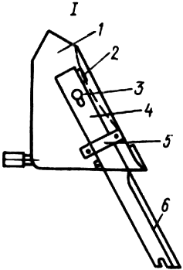

Рис.33

Другая конструкция ножа (II) закрепляется на гидронавеске трактора К-700 Она представляет собой сварное устройство, состоящее из режущей части 4, кронштейна для крепления ножа к гидронавеске 7 и зажима 8 со стопором для присоединения к ножу конца прокладываемого протяженного электрода заземлителя. При движении трактора нож с помощью гидронавески заглубляется и протягивает за собой на нужной глубине электрод. В конце прокладки с помощью гидроцилиндра трактора нож вместе с концом электрода вынимают из грунта и электрод отсоединяют от приспособления. На обратном пути трактор уплотняет взрыхленный грунт.

Для тракторов меньшей мощности изготовляют ножи (III) из листовой стали, которые крепятся к кронштейну, выполненному из стальной плиты 9, на отвале 1 бульдозера с помощью болтов 3. Ножи с помощью специальных шайб и шплинтов 10 могут легко перемещаться вверх в нерабочее положение. Конец электрода также прикрепляется к ножу, который при движении бульдозера вперед прорезает грунт и протягивает его за собой на нужной глубине. При движении в обратную сторону трактор уплотняет землю над электродом, а нож в это время находится в откинутом вверх положении.

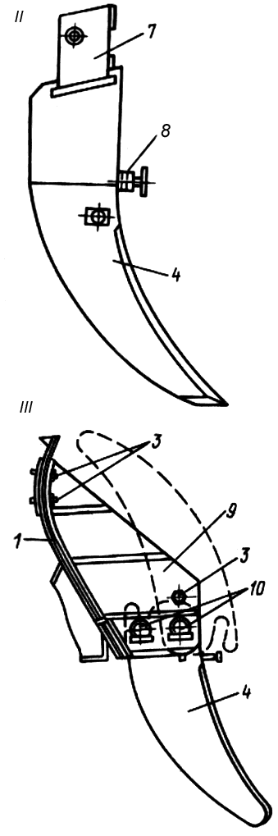

Рис.34

Прокладка с помощью кабелеукладчиков

При больших объемах работ для непосредственной прокладки заземлителей с помощью ножей применяют прицепные (I) и навесные (II) кабелеукладчики. Небольшие прицепные кабелеукладчики рассчитаны на прокладку глубиной до 700 мм. Для прокладки электрода-заземлителя (проволоки) на глубину до 1 м заменяют заводские колеса кабелеукладчика на колеса меньшего диаметра. Барабан 4 с намотанной на него проволокой 5 из мягкой малоуглеродистой стали диаметром 10 мм или оцинкованной проволокой диаметром 6-8 мм поднимают ручной лебедкой 2 на раму 3 кабелеукладчика. Проволоку заводят в нож 6 и пропускают через направляющий ролик 7. Конец проволоки прикрепляют к какому-либо прочному предмету на поверхности земли (к фундаменту опоры ВЛ или специальному якорю) Затем трактором 1 тянут кабелеукладчик с заглубленным в грунт ножом, прокладывая проволоку. Недостатком этого способа прокладки является необходимость разрыхления небольшого объема грунта вручную для заглубления ножа в начале процесса.

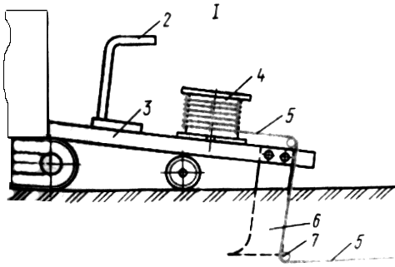

Рис.35

При использовании навесного кабелеукаладчика (//) можно поднимать и опускать нож 6 с помощью гидросистемы трактора 1. Барабан 4 со стальной проволокой (заземлителем) 5 размешается на бульдозерном отвале 8, откуда проволока пропускается по роликам 7 через нож. При движении трактора нож прорезает грунт и одновременно прокладывает проволоку на нужную глубину, которая сматывается со свободно вращающегося барабана. Ее конец в начале прокладки прикрепляют к якорю или другому прочному предмету. При переоборудовании кабелеукладчиков проверяют возможность использования предназначенных для движения кабелей роликов и других деталей и при необходимости приспосабливают их для монтажа жесткой стальной проволоки заземлителей.

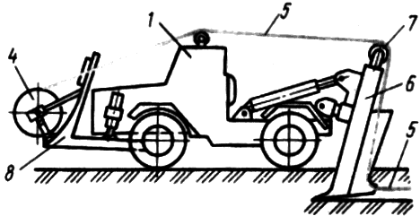

Рис.36

Прокладка с помощью строительно-дорожных машин

Для бестраншейной прокладки горизонтальных заземлителей можно использовать некоторые строительно-дорожные машины и их детали, например прицепное приспособление к трактору (/) с гидросистемой навески. Оно состоит из переднего 2, среднего 3 и заднего 4 ножей, закрепленных на Т-образной раме 1, сваренной из швеллера N 20. Передний нож используется из машины для посадки молодых кустарников, а средний изготовляется из зуба корчевателя. При движении механизма оба ножа выполняют предварительную работу: передний подрезает корни кустарников и приподнимает приспособление в случае попадания больших камней или других препятствий, средний разрыхляет грунт на глубину до 700 мм и ширину 100 мм. Задний нож, дополнительно прикрепляемый к раме с помощью откоса 5, имеет специальный зажим 6 для закрепления проволоки 7 заземлителя и изготовляется в виде втулки длиной 60 мм и внешним диаметром 30 мм с толщиной стенки 10 мm.

При креплении проволоки вводят в отверстие втулки снизу ее конец, изогнутый под углом 90° на длине 50-60 мм. Задний нож прорезает грунт еще глубже и протягивает за собой проволоку заземлителя.

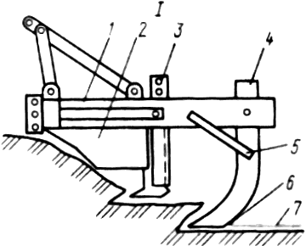

Рис.37

Для прокладки проволоки заземлителей применяют и прицепной плуг-рыхлитель, используемый в дорожных и лесных хозяйствах (II). В таком механизме оставляют только один зуб-лемех 11, к которому приваривают зажим-втулку для крепления конца проволоки 7 заземлителя указанным выше способом. Зуб-лемех опускается и поднимается лебедкой трактора с помощью каната 9 и блоков 8 и 10. При движении трактора нож погружается на заданную глубину, прорезает грунт и протягивает проволоку заземлителя, при этом земля не выбрасывается наружу. Грунт утрамбовывается при движении трактора в обратную сторону.

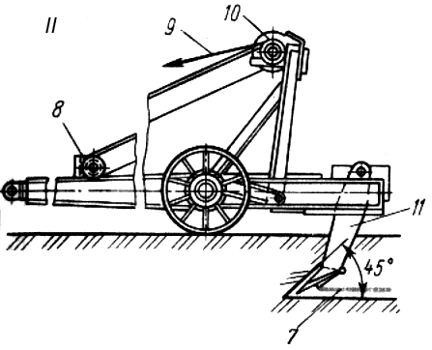

Рис.38

Прокладка с помощью соединенных вертикальных электродов

Этот способ применяют, когда нужно соединить между собой несколько находящихся рядом вертикальных электродов. В месте их погружения выкапывают механизированным или ручным буром приямки 4 на глубину до 1 м. Затем с помощью ручного механизированного заглубителя 2 погружают между приямками стержневые перемычки 3. На краях приямков для удобства погружения предварительно делают срезы 1. Концы перемычек загибают к электродам 5 и приваривают к ним электросваркой на длине, не меньшей шести их наружных диаметров.

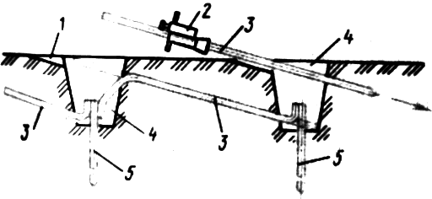

Рис.39

Монтаж наклонных заземлителей

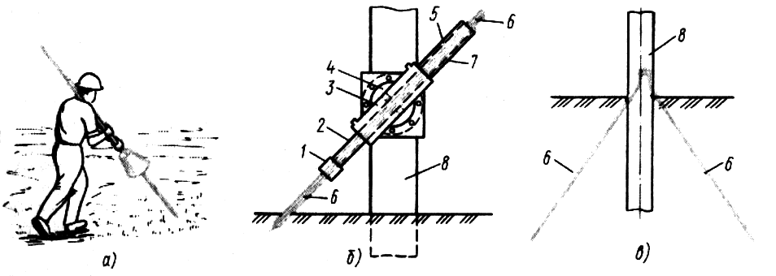

Рис.40

Рисунок. Монтаж наклонных заземлителей:

а - электрозаглубителями УВЭГ или ПЗ,

б - с помощью гидроцилиндра на поворотном устройстве, закрепленном на железобетонной стойке,

в - готовый заземлитель,

1- автоматический зажим,

2 - шток с продольным отверстием,

3 - гидроцилиндр,

4 - поворотный круг,

5 - панель,

6 - погружаемый электрод-заземлитель,

7 - кожух,

8 - опора (железобетонная стойка).

Комплектные трансформаторные подстанции мощностью до 100 кВА (КТП 10I0,4 кВ)

Монтаж по схеме зонтичного соединения заземлителя из двух попарно соединенных электродов

Трансформаторная подстанция 1, установленная на четырех железобетонных стойках 2, может иметь зонтичное заземление, состоящее из двух заземлителей. Каждый заземлитель представляет собой два наклонно смонтированных электрода 5, направленных в противоположные стороны по одной линии. Концы 4 электродов над поверхностью земли соединяют попарно электросваркой. К каждому соединению приваривают заземляющий проводник 3, который соединяет заземлители с контуром 6, расположенным внутри подстанции.

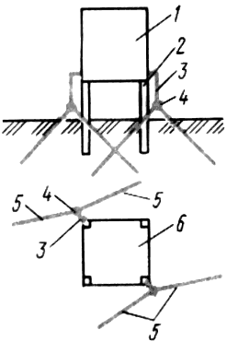

Рис.41

Монтаж по схеме пирамидального соединения заземлителей

Заземление подстанции 1 выполняют по пирамидальной схеме, состоящей из четырех наклонных заземлителей 3, которые устанавливают по углам подстанции и попарно в диаметрально противоположные стороны. К концу каждого заземлителя, выходящему на поверхность земли, электросваркой подсоединяют заземляющий проводник 2, независимо соединяющий все наклонные электроды-заземлители с контуром 4.

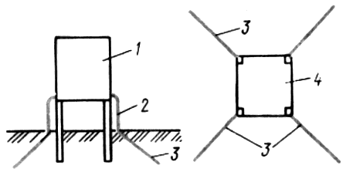

Рис.42

Монтаж по схеме зонтичного заземлителя из четырех электродов

Заземление выполняют по зонтичной схеме, состоящей из четырех наклонных заземлителей 3, которые устанавливают в центре подстанции 1 из одного места в диаметрально противоположные стороны. Концы 4 заземлителей, оставшиеся на поверхности, соединяются электросваркой вместе, а с контуром 5 - двумя проводниками заземления 2.

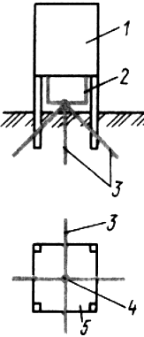

Рис.43

Монтаж по схеме зонтичного заземлителя из трех электродов

Чаще всего заземление выполняют по зонтичной схеме, состоящей из трех наклонных заземлителей 3, расположенных под углом 120° по отношению друг к другу и устанавливаемых в центре подстанции 1 из одного места. Их концы 4 соединяются также электросваркой, а с контуром 5 - двумя проводниками заземления 2.

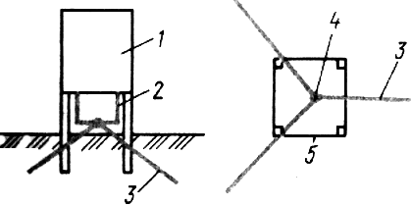

Рис.44

Открытые КТП мощностью до 250 кВ-А и закрытые подстанции до 400 кВ-А

Монтаж по схеме заземления открытой КТП

Открытые трансформаторные подстанции 1 заземляют с помощью сложного заземляющего устройства, состоящего из двух трехэлектродных зонтичных заземлителей. Наклонные электроды 3 каждого заземлителя заглубляют в грунт из одного места под углом 120° друг к другу и 45° к вертикали и соединяют в узел электросваркой. К этим же узлам электросваркой присоединяют и электроды горизонтально проложенного контура 4, а также заземляющие проводники-выводы 2 к подстанции.

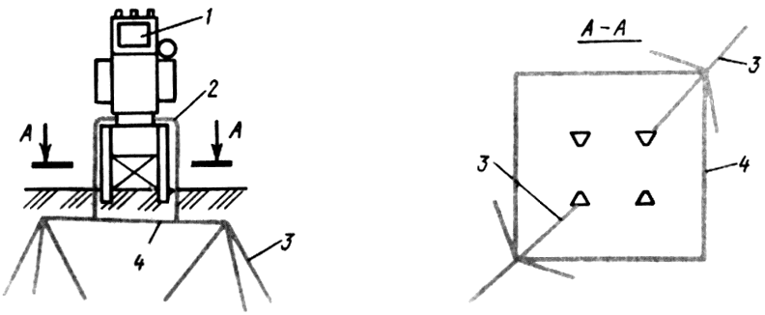

Рис.45

Для наклонных электродов используют стальные стержни круглого сечения диаметром 12 мм, для горизонтальных заземлителей - круглую сталь диаметром 10 мм.

Монтаж по схеме заземления зарытых подстанций с помощью четырехэлектродных зонтичных заземлителей

На закрытых подстанциях 1 заземление выполняют с помощью устройства заземления состоящего из двух четырехэлектродных зонтичных заземлителей. Наклонные электроды 2 каждого заземлителя заглубляют в грунт из одного места под углом 90° к друг другу и 45° к вертикали и соединяют между собой, с горизонтальными заземлителями 3 и подстанцией так же, как в случае заземления открытой КТП.

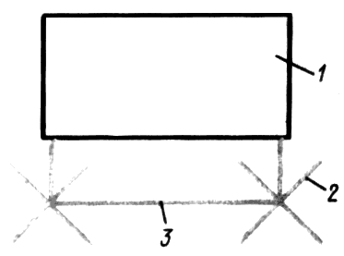

Рис.46

Монтаж по схеме заземления закрытых подстанций с помощью трехэлектродных зонтичных заземлителей

Закрытые подстанции также заземляют с помощью устройства заземления, состоящего из двух трехэлектродных зонтичных заземлителей. Электроды каждого из них заглубляют из одного места под углом 120° друг к другу и 45° к вертикали на расстоянии А (для открытых подстанций 3500 мм, для закрытых - 2000 мм) от здания подстанции 2.

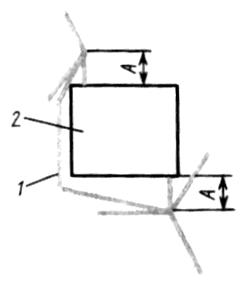

Рис.47

Пробивание скважин вручную или забивание электрода "штыкованием"

При отсутствии механизмов погружение электродов выполняют вручную с помощью специального приспособления или методом "штыкования". Приспособление (I) состоит из наконечника 4, нижней 3, средней 2 и верхней 1 штанг, которые с помощью резьбы легко соединяются друг с другом, что позволяет собрать его нужной длины.

Для забивания электродов методом "штыкования" (II) заготовляют с помощью приспособления - "штыка" скважину, а электроды выполняют утолщенными из круглой стали диаметром от 12 до 16 мм с заостренным концом. На электрод надевают и специальным стопорным винтом закрепляют передвижную рабочую рукоятку. По мере увеличения глубины скважины стопорный винт отворачивают, рукоятку передвигают ступенями выше по электроду на удобную для работы высоту и снова закрепляют этим винтом. Возвратно-поступательными движениями (ударами) работающий заглубляет электрод на нужную глубину.

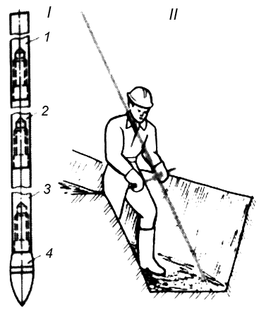

Рис.48

В мастерских по замерным эскизам или чертежам полностью изготовляют комплекты всех деталей заземлителей, затем их сваривают, складывают и доставляют к месту монтажа, где для горизонтальных электродов отрывают траншею, а для наклонных проштыковывают скважины, в которые их и укладывают. Такой способ избавляет от затрат на перевозку к месту монтажа сварочной аппаратуры и в 5 - 7 раз сокращает время работы сварщика, кроме того, значительно повышает качество работы. Используя скважины, можно применять наклонные электроды из более тонкой стали (диаметром 10 мм) или оцинкованной (6 мм).

Монтаж зонтичного заземлителя

В сложном заземлителе, состоящем из горизонтальных и зонтичных заземлителей, наклонные электроды заземляют на дне траншеи из одного места под углом 45° к вертикальной оси (I). Наиболее распространены зонтичные заземлители из трех электродов, расположенных под углом 120° друг к другу, но часто применяют и четырехэлектродные с углом взаимного размещения 90°. Концы заглубленных наклонных электродов 4, горизонтальных электродов 1 и заземляющего проводника-вывода 2 к подстанции изгибают до вертикального положения и соединяют вместе (I), плотно сжимая клещами и стягивая проволочным бандажом. На выполненное соединение надевают стальную гильзу 3 из полосовой стали 40X4 мм, которую вначале приваривают ко всем электродам электросваркой, а затем все ее полости заполняют расплавленным металлом.

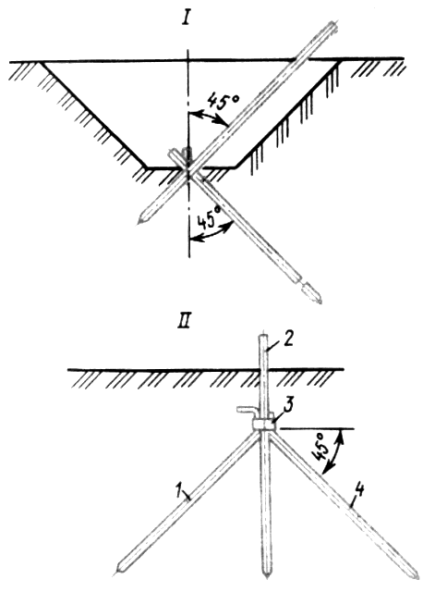

Рис.49

ЗАЗЕМЛЕНИЕ ЭЛЕКТРОУСТАНОВОК И ИХ ЧАСТЕЙ

Заземление гибкими перемычками

Этот способ заземления используют при возможности относительных перемещений соединяемых элементов электрооборудования по отношению друг к другу, магистралям или жестким заземляющим проводникам. Гибкую перемычку (I) применяют для металлических оболочек и брони кабелей, оболочек проводов, изоляционных труб. Она представляет собой медный гибкий многопроволочный провод 2 сечением от 6 до 25 mm и длиной 300 - 500 мм с напрессованным кабельным наконечником на одном конце; другой ее конец подсоединяется пайкой или опрессовкой. Для электрооборудования, элементов конструкций и в других случаях перемычку (II) выполняют из стального каната 3 диаметром 6,1 или 8,1 мм и длиной 300 - 1200 мм, к обоим концам которого прикреплены флажки 4 из листовой стали толщиной 1,6 мм. Они приварены к стальному канату по торцу 5 перемычки.

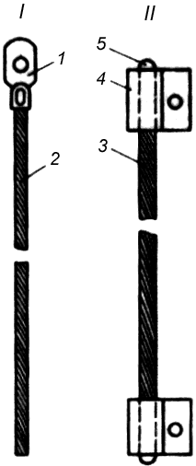

Рис.50

Заземление силовых трансформаторов

Силовые трансформаторы со вторичной обмоткой напряжением до 1000 В (I) и глухозаземленной нейтралью, а также с изолированной нейтралью (II) соединят с магистралью заземления или зануления гибкой перемычкой 2, один конец которой подсоединяется к заземляющему болту на корпусе трансформатора, а другой - к магистрали. Проводник 3 подсоединяют к нулевой шине (I) и пробивному предохранителю 4 болтами, к магистрали заземления и зануления - электросваркой. Такое заземление позволяет при необходимости отсоединять трансформаторы при перемещении. Заземлители должны быть расположены по возможности ближе к трансформатору.

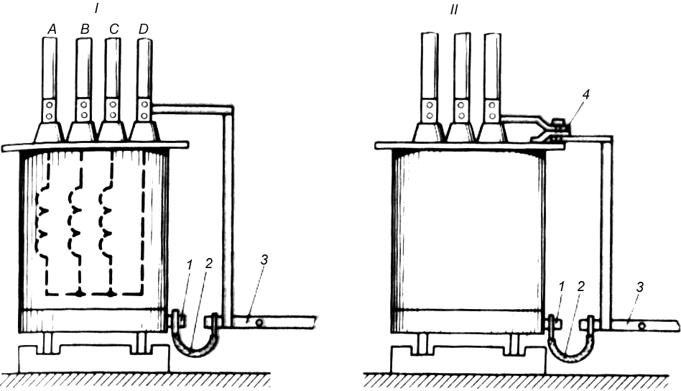

Рис.51

Заземление шкафов КРУ КСО

Каждый шкаф КРУ, КСО и панель защиты управления присоединяют к магистрали заземления или зануления, а также металлоконструкциям и закладным элементам не менее чем в двух местах.

Заземление аппаратов, щитков, шкафов, ящиков до 1000 В

Корпуса отдельных аппаратов, щитков, шкафов, ящиков с электрооборудованием заземляют или зануляют с помощью болтового присоединения стальных заземляющих проводников, если они не запулены через нулевой рабочий провод питающей линии или не заземлены через подводимые стальные трубы либо алюминиевые оболочки кабелей. Для болтового присоединения на конце плоского заземляющего проводника должно быть отверстие требуемого размера.

Для щитков, шкафов и ящиков, установленных на заземленных металлических основаниях и конструкциях, дополнительное заземление не требуется, так как внутри них предусмотрена общая заземляющая (нулевая) шина, к которой присоединяют заземляемые части отдельных аппаратов, корпуса, а также заземляющие перемычки от металлических оболочек проводов и кабелей. Металлические корпуса, установленные непосредственно на заземленном каркасе или корпусе и имеющие с ним надежный электрический контакт, а также корпуса аппаратов с двойной изоляцией не требуют дополнительного присоединения к заземляющей шине. К заземляющему болту или винту корпуса можно делать не более двух присоединений. К каждому болту или другому зажиму на заземляющей или зануляющей шине присоединяют только один проводник. Если на металлических дверцах установлено электрооборудование, их соединяют с каркасом гибкой перемычкой.

Заземление корпусов из листовой стали соединением их со стальными заземленными трубами электропроводок

Соединение стальных труб 4 с корпусом - или кожухом 2 электрооборудования, коробками, ящиками из листового металла (I) выполняют с помощью установочных (заземляющих) гаек и стандартных контргаек 3. В отверстие корпуса (или кожуха) вводят конец трубы, диаметр которой соответствует диаметру отверстия с нарезанной резьбой и установленной контргайкой, а с его внутренней стороны на резьбу навинчивают заземляющую гайку, в результате чего обеспечивается надежное электрическое соединение трубы с корпусом. Во избежание повреждения электрических проводов о края трубы на нее надевают пластмассовую втулку-оконцеватель 5. Трубу 4 можно соединить с корпусом и двумя заземляющими гайками (II). При диаметре отверстия корпуса больше диаметра трубы 4 (III) применяют сгон футорки 6, закрепленной в корпусе заземляющей гайкой с контргайкой 3, а при меньшем диаметре отверстия (IV) - муфту 7 и футорку, навернутые на подобранный под отверстие ниппель 8, который крепится к корпусу заземляющей гайкой и контргайкой. Если труба не входит непосредственно в корпус (V), ее вводят с помощью гибкого металлорукава, а к трубе приваривают флажок или шпильку, к которой подсоединяют один конец гибкой перемычки 10, другой ее конец - к заземляющему болту 9 на корпусе.

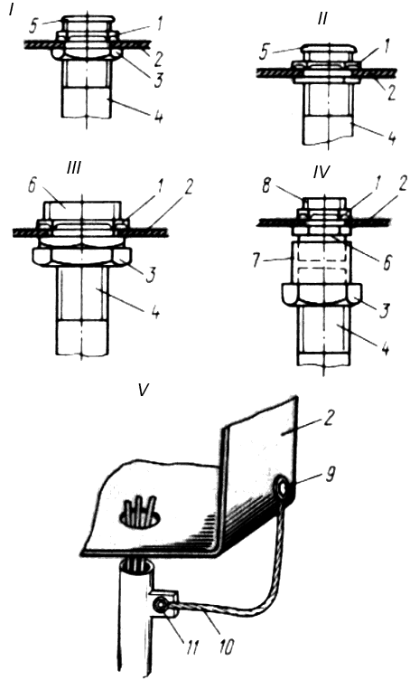

Рис.52

Заземление одиночных стоек сборных кабельных конструкций

Стойки сборных кабельных конструкций, закрепленные на стенах или под перекрытием, в туннелях и каналах, соединяют (каждую в отдельности) электросваркой с полосовым заземляющим проводником, проложенным вдоль трассы. Заземляющий проводник, в свою очередь, должен быть соединен с заземлителем в начале и конце линии и иметь сечение не менее чем 40Х3 мм. Если стойки кабельных конструкций оцинкованы, проводник заземления приваривают к специальным скобам, с помощью которых они крепятся, или применяют специальные узлы крепления. При монтаже кабельных конструкций блоками и в каналах заземляющими проводниками могут служить продольные связывающие профили блоков и обрамления каналов. Для крепления стоек 2 не допускается использовать полосу заземления 1. Полоса крепится электросваркой к закладным деталям 3 или пристрелкой к строительному основанию. После сварки лакокрасочное покрытие стоек должно быть восстановлено.

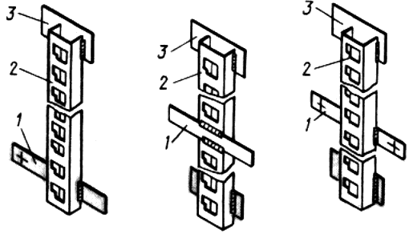

Рис.53

Заземление сварных и перфорированных лотков, коробов, кожухов комплектных шинопроводов

Непрерывность электрической цепи сварных и перфорированных лотков, коробов, а также кожухов комплектных шине проводов в местах стыков отдельны секций между собой осуществляется помощью болтов, накладок, соединительных уголков и других деталей. Если эти секции не заводского изготовления, то в местах угловых, ответвительных и других вставок прямые секции соединяют с ним электросваркой. Магистрали из лотков и коробов приваривают к заземляющему устройству не менее чем в двух места (в начале и конце трассы), а также выполняют дополнительное заземление в конце каждого ответвления. Короба и лотки можно заземлять присоединяя их к нулевом зажиму или шине ближайшего источник питания с помощью заземляющего проводника. Кожуха присоединительных секций магистральных шинопроводов приваривают к крышке шкафов низкого напряжения КТП не менее чем в двух места, с каждой стороны.

Заземление несущих тросов, струн и непрерывных полос

Заземление или зануление должно осуществляться не менее чем в двух точка; по одной на каждом конце линии.

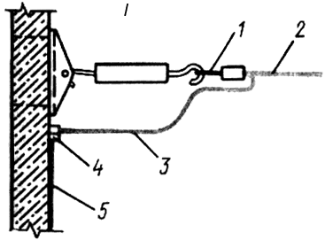

Рис.54

Если в месте крепления несущего троса (и, стального каната или стальной канатной проволоки 2) к анкерному устройству образуется петля 1, то ее свободный конец 3 присоединяют к заземляющему проводнику 5 (I, II).

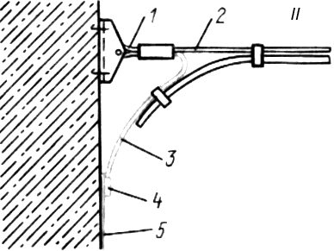

Рис. 55

При использовании в качестве несущего троса стального каната к его концу прикрепляют флажковый наконечник 4 из листовой стали, который приваривают к заземляющему проводнику 5, а при использовании стальной катаной проволоки (III) свободный конец 3 ее петли 1 приваривают к заземляющему проводнику в месте 6.

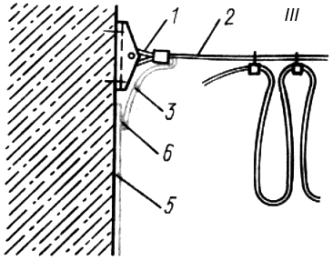

Рис.56

Если при заготовке несущего троса свободный конец не был оставлен (IV), допускается применять для заземления или зануления гибкую перемычку 8 из стального каната, которая соединяется с несущим тросом ответвительным сжимом 7, а с заземляющим проводником 5 - стальным флажковым наконечником, закрепляемым электросваркой.

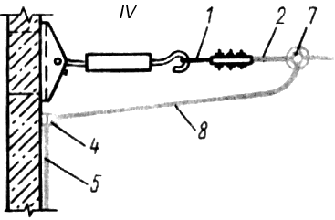

Рис.57

В местах установки ответвительных сжимов окрашенную поверхность стальной катаной проволоки предварительно зачищают, а стальной канат очищают от смазки. Другие металлические элементы тросовых и струнных электропроводок (подвески, растяжки, анкерные устройства, натяжные муфты, крепежные детали коробок) дополнительно не заземляют или не зануляют. Для заземления или зануления троса, струны или полосы к нулевому или заземляющему проводу линии используется гибкий медный проводник.

Заземление светильников общего назначения

Светильники 1 с лампами накаливания, ртутными и люминесцентными необходимо заземлять или занулять таким образом:

- в сетях с глухозаземленной нейтралью при вводе в светильники проводов в трубе, защищенных проводов или кабелей (I) - соединением ответвляющего нулевого рабочего провода (жилы кабеля) 3 на промежуточном участке с заземляющим зажимом (винтом) корпуса 2 внутри светильников;

- в сетях с глухозаземленной нейтралью при вводе в светильники открытых незащищенных изолированных проводов (II) - с помощью отдельного нулевого защитного провода 3 между заземляющим зажимом корпуса светильников и рабочим нулевых проводом (у ближайшей к светильнику опоры, на изоляторе);

- в сетях с изолированной нейтралью или без нейтрали при любых способах ввода проводов и кабелей в светильники (III) - с помощью специального заземляющего провода (жилы кабеля) между заземляющим зажимом корпуса светильников и магистралью (проводом, жилой) заземления (у ближайшей к светильнику опоры, на изоляторе или в ближайшей ответвительной коробке).

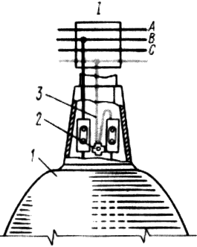

Рис.58

Зануление нескольких светильников одной группы выполняют нулевым проводом, проложенным вдоль ряда светильников, который вводят без разрыва в каждый из них, или от него делают ответвление отдельным проводом к каждому светильнику. Эти провода соединяют с нулевым проводом ответвительными (винтовыми) зажимами. Не допускается последовательное зануление группы светильников.

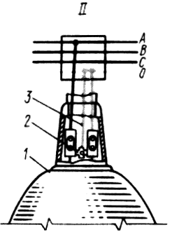

Рис.59

Светильники с вынесенными (отдельными) пускорегулирующими аппаратами заземляют отдельным защитным (заземляющим) проводником, начиная от заземляющего зажима корпуса ПРА (при вводе в ПРА проводов в трубе или кабеля) или ближайшей опоры, изолятора, коробки (при вводе в ПРА незащищенных проводов и при любых способах ввода проводов и кабелей в сетях с изолированной нейтралью или без нейтрали).

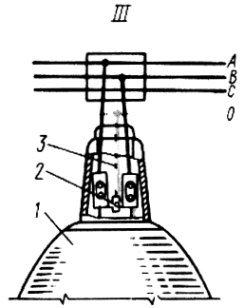

Рис.60

Металлические отражатели светильников, укрепленные на корпусах из изолирующих материалов, заземлять (занулять) не требуется. Если с кронштейном светильника и его корпусом нет жесткого соединения, заземление (зануление) корпуса выполняют специальным гибким проводником. Для заземления корпусов светильников местного освещения напряжением переменного тока выше 42В их устанавливают на заземленной (зануленной) металлоконструкции (кронштейне), при этом необходим надежный электрический контакт между металлоконструкцией и корпусом.

Винтовые токоведущие гильзы патронов стационарных светильников для ламп накаливания в сетях, где требуется заземление их корпусов, присоединяют к нулевому проводнику.

Заземление в помещениях жилых и общественных зданий

В помещениях, где не требуется заземлять осветительное электрооборудование, для подвески светильников применяют крюки с изоляционным покрытием. Зануление корпусов стационарных электроплит, кипятильников, а также переносных бытовых приборов и машин мощностью более 1,3 кВт в помещениях общественных зданий без повышенной опасности и кухнях квартир осуществляется с помощью защитных (заземляющих) контактов штепсельных розеток, подсоединенных отдельным проводом (сечением, равным фазному) к нулевому проводнику стояка, а в жилых зданиях - к нулевому зажиму (шине) этажного щитка. Металлические конструкции и детали подвесных потолков и корпуса светильников, встраиваемые в такие потолки или устанавливаемые за ними, зануляют во всех помещениях, включая помещения без повышенной опасности.

Если заземляющие и нулевые защитные проводники в групповой осветительной и силовой сетях не имеют цветового отличия от других проводников, их маркируют. Во избежание образования напряжения прикосновения, условия возникновения которого показаны на схеме (I), необходимы выравнивающие соединения 2 между водопроводными трубами 3 и ванной 1.

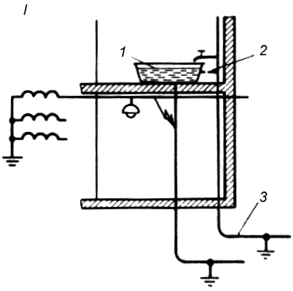

Рис 61

При этом выравнивающий проводник подсоединяют к специальному приливу под днищем ванны, а при его отсутствии (II) - непосредственно к борту ванной электросваркой или болтом через резьбу в нем.

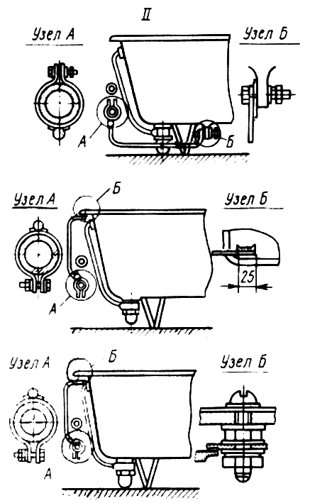

Рис.62

На сиене (эстраде, манеже) зрелищных предприятий заземлению подлежат металлические корпуса всех электроприемников и металлоконструкции, связанные с электрооборудованием и электрическими сетями. Подвижные металлоконструкции сцены, предназначенные для установки силовых и осветительных электроприемников, зануляют с помощью отдельного медного защитного проводника (гибкого провода или жилы гибкого кабеля) сечением не менее 1,5 мм.

Заземление металлической опоры напряжением до 1000 В

В установках напряжением до 1000 В с глухозаземленной нейтралью арматура изоляторов, оттяжки, кронштейны, светильники и другие элементы, подлежащие заземлению, должны иметь металлический контакт с заземляющим проводником, металлоконструкцией или арматурой железобетонной опоры, используемой в качестве заземляющего проводника. Зануление этих элементов выполняют с помощью заземляющей перемычки 3 из неизолированного проводника, один конец которой присоединяют специальным ответвительным болтовым зажимом 2 к нулевому рабочему проводу линии 1 (заземленному у трансформатора и повторно на линии), а другой конец - к болтовому зажиму на металлической опоре 4 или траверсе либо к специальному выводу, соединенному с арматурой железобетонной опоры. Контактные поверхности болтовых соединений перемычки предварительно зачищают, а соединения после монтажа покрывают слоем вазелина КВЗ или смазки ЦИАТИМ-221.

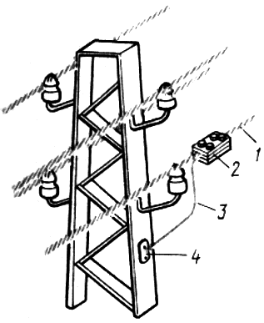

Рис.63

Заземление металлической оболочки и брони кабеля

Металлические оболочки и броню кабелей соединяют между собой и с металлическим корпусом соединительных, ответвительных, концевых муфт 1 и коробок, а также с металлическими корпусами электрооборудования и металлоконструкций 3 с помощью перемычек 4 из гибкого медного многопроволочного проводника. Этот проводник присоединяют к оболочке и броне кабеля пайкой, к металлоконструкции 3 и заземляющей пластинке 2 концевой муфты 1 болтами. Заземляющая магистраль 5 соединяется с металлоконструкцией электросваркой.

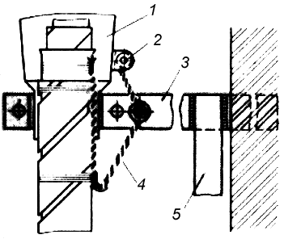

Рис.64

Соединение заземлителей

Соединение стержневого электрода-заземлителя с заземляющим проводником из круглой стали

Стержневой электрод-заземлитель 1 из круглой стали соединяют электросваркой с заземляющим проводником 2 из круглой стали с помощью отрезка стержня 3, изогнутого под углом 90° (I). При этом оба конца стержня должны иметь длину от торцов до начала изгиба, равную шести его наружным диаметрам (6d). Один конец стержня приваривают к электроду-заземлителю, а другой - к заземляющему проводнику.

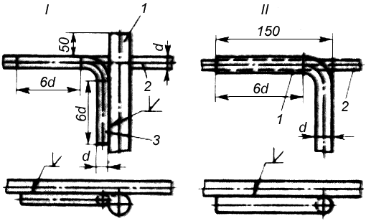

Рис.65

Стержневой электрод-заземлитель 1 можно соединить электросваркой с заземляющим проводником 2 из круглой стали другим способом: конец электрода изгибают под углом 90° так, чтобы его длина от конца до начала изгиба равнялась шести диаметрам (II), при этом по всей длине накладывают сварной шов.

Соединение стержневого электрода-заземлителя с заземляющим проводником из листовой стали

При соединении электросваркой стержневого электрода-заземлителя 1 из круглой стали с заземляющим проводникам 2 из полосовой стали конец электрода изгибают под углом 90° так, чтобы длина от конца до начала изгиба равнялась шести его диаметрам. При этом электрод-заземлитель сваривается с заземляющим проводником по всей длине. Общий размер изогнутого конца электрода должен составлять 150 мм.

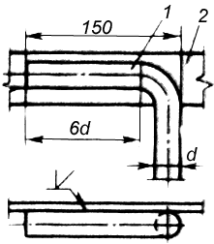

Рис.66

Соединение стержневого электрода-заземлителя с заземляющим проводником из полосовой стали с помощью планки

Стержневой электрод-заземлитель 1 из круглой стали соединяют с заземляющим: и проводником 2 из полосовой стали с помощью планки 3, если ширина (В) проводника меньше трех диаметров (3d) электрода-заземлителя. Планка, длина которой равна двойной ширине (2В) проводника, а высота - трем диаметрам электрода (3d), приваривается с одного конца по всей длине к проводнику, а с другого - к электроду. При этом конец электрода должен выступать на 50 мм над планкой.

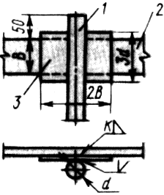

Рис.67

Соединение электрода-заземлителя из угловой стали с заземляющим проводником из полосовой стали

Электрод-заземлитель 1 из угловой стали соединяют с заземляющим проводником 2 из полосовой стали электросваркой по обеим сторонам угольника и сверху так, чтобы общая длина сварного шва была не менее двойной ширины (В) полосы. В месте соединения конец электрода должен выступать на 50 мм над проводником из полосовой стали.

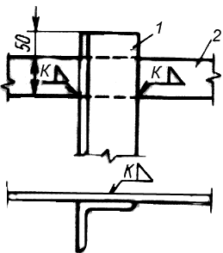

Рис.68

Соединение электрода-заземлителя из угловой стали с заземляющим проводником из круглой стали

Электрод-заземлитель 1 из угловой стали соединяют с заземляющим проводником 2 из круглой стали электросваркой, при этом длина сварного шва должна быть не менее шести диаметров заземляющего проводника. В месте соединения конец электрода должен выступать на 50 мм над заземляющим проводником из круглой стали.

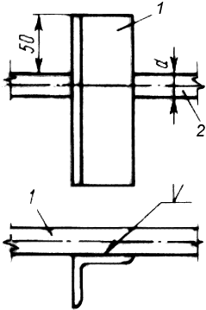

Рис 69

Соединение заземляющих проводников между собой

Заземляющие проводники из круглой стали (I) соединяют электросваркой между собой внахлестку на длине не менее, чем шесть их диаметров, а из полосовой стали (II) - внахлестку по их широкой стороне на длине не менее одной высоты (В) полосы. При соединении электросваркой заземляющего проводника 2 из полосовой стали с проводником 1 из круглой (III) длина сварного шва должна составлять не менее шести диаметров круглого проводника.

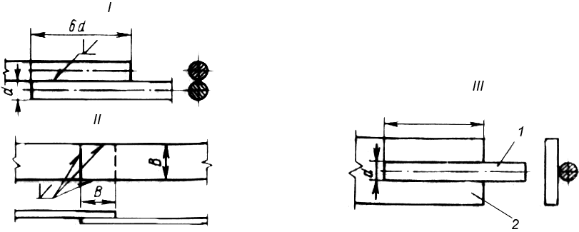

Рис.70

Соединение заземляющих проводников при ответвлении

Ответвление заземляющих проводников из круглой стали (I) осуществляется изгибанием их конца под углом 90° и приваривается на длине не менее, чем шесть диаметров проводника. Ответвление заземляющих проводников из полосовой стали в одну (II) и две (III) стороны выполняется соединением полос друг с другом по широкой стороне, которые сваривают так, чтобы общая длина шва составляла не менее двукратной высоты (В) полосы. Ответвление заземляющего проводника 2 из круглой стали от проводника из полосовой стали 1 выполняют при ширине последнего не менее чем шесть диаметров круглого (IV). Электросварку производят по всей длине круглого проводника по одной его стороне.

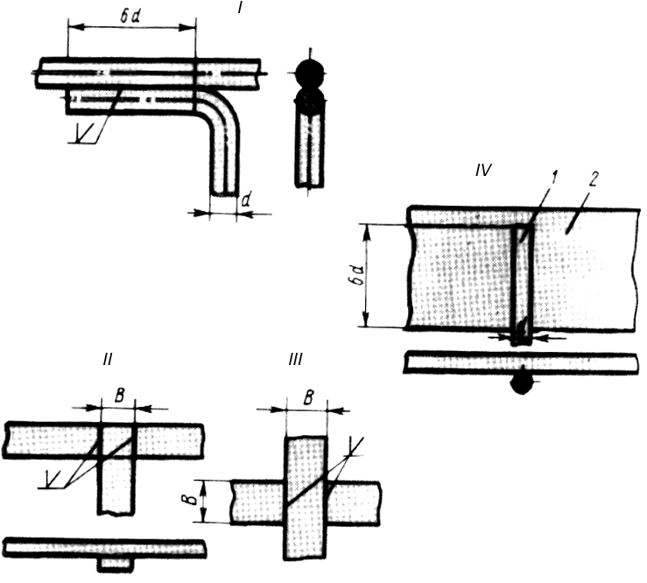

Рис.71

Соединение заземляющих проводников с трубами

Заземляющие проводники 2 из круглой стали соединяют с трубами 1 (I), изгибая конец проводника радиусом, равным внешнему диаметру трубы и длиной не менее чем три его диаметра, и сваривают с обеих сторон. Проводник 2 из круглой стали можно изогнуть также под углом 90° (при этом длина от конца до начала изгиба должна составлять шесть его диаметров) и приварить вдоль трубы 1 (II).

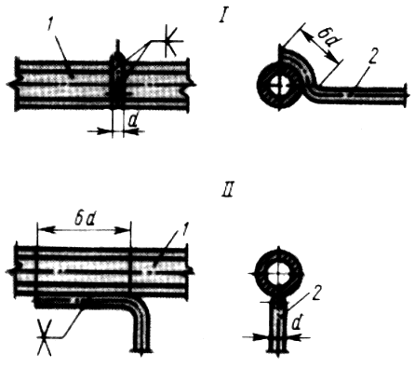

Рис.72

Соединение заземляющего проводника из полосовой стали с трубами (III) подготовляется так же, как и в предыдущем случае, но размер изогнутого конца должен быть не менее чем две ширины полосы (2В). Затем конец полосы приваривают к трубе электросваркой. Способы соединения заземляющих проводников с трубами выполняют вблизи вводов перед водомерами, фланцами или другими устройствами, которые могут сниматься или разъединяться. Если нельзя применить электросварку-проводник подсоединяют к трубе через хомут 3 из полосовой стали размером 40Х4 мм (IV).

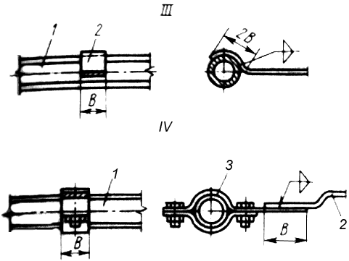

Рис.73

До подсоединения внутреннюю часть хомута облуживают, поверхность трубопровода в месте подсоединения зачищают до металлического блеска, полосовой заземляющий проводник 2 присоединяют к хомуту электросваркой внахлестку так, чтобы длина шва была не менее ширины (В) полосы. При необходимости отсоединения заземляющего проводника или невозможности соединения непосредственно электросваркой используют специальные хомуты (III) из полосовой стали размером 40Х4 мм, которые облуживают, а поверхность трубопровода в месте соединения зачищают до блеска. В таких случаях заземляющий проводник приваривают к хомуту электросваркой. Плоский заземляющий проводник можно подсоединить к трубе и с помощью скобы с двумя лапками, которая, охватывая трубу, приваривается к проводнику электросваркой.

ТЕРМИТНАЯ СВАРКА

Закрепление свариваемых проводников в струбцине

Подготовить рабочее место в соответствии с требованиями техники безопасности и противопожарными нормами для термитной сварки. Проверить соответствие размеров свариваемых проводников требованиям проекта, сопоставив их с наименьшими допустимыми размерами, приведенными в конце инструкционной карты. Выбрать способ сварки (встык, внахлестку) Выровнять свариваемые проводники 1, очистить их концы от загрязнений металлической щеткой и зачистить в местах сварки до металлического блеска напильником. Зажать свариваемые концы в специальной струбцине 2 зажимами 3. Струбцина может быть изготовлена из полосовой (I) или угловой (II) стали.

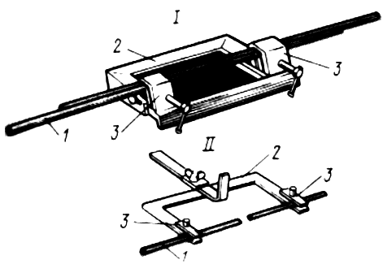

Рис.74

Установка песчано-смоляной формы

Надеть на концы свариваемых проводников 1 разъемную форму 3 и стянуть ее с помощью барашка 4 (I). Установить на форму тигель 2. Вместо этой формы и тигля можно использовать одну песчано-смоляную оболочковую разъемную форму 5 (II), которую изготовляют централизованно или в монтажно-заготовительных мастерских с помощью специальной установки УПСФ. При этом на дно форм укладывают кружок из листовой стали диаметром 19 мм и толщиной 0,8 - 1 мм. Подготовить крышку с отверстием для надевания на форму.

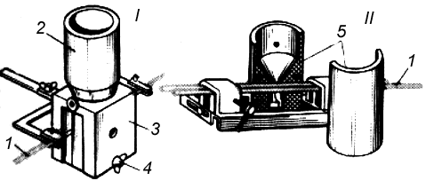

Рис.75

Засыпка термитной смеси

Из специального стакана 1 засыпать в форму сверху стального кружка термитную смесь определенными дозами (400 г для соединений встык и внахлестку стальных стержней диаметром 16 мм и полос сечением 40X4 и 40X5 мм и 350 г для стержней диаметром 12 и 14 мм и полос шириной 25 и 30 мм при толщине 4 - 5 мм, 400 - 500 г для ответвления внахлестку стержней диаметром 12 - 16 мм от полос размером 40X4 мм. Закрыть форму крышкой 2 с отверстием и прижать с помощью прихватов 3.

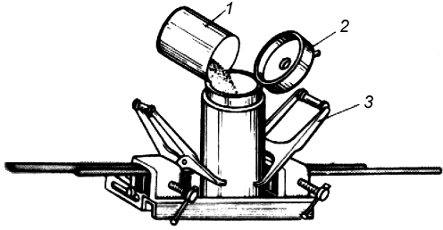

Рис 76

Поджигание термитной массы

Термитную массу 2, лежащую сверху кружка 3, поджечь специальной термитной спичкой 1, закрепленной в держателе или на конце мягкой проволоки, либо удерживаемой длинными плоскогубцами. Зажженную спичку 1 вставить в отверстие крышки 4 до соприкосновения с термитной массой 2 до ее воспламенения. После поджигания уложить термитную спичку в специально подготовленное противопожарное место.

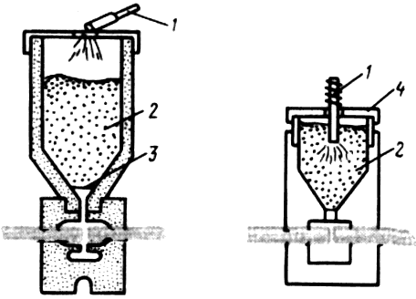

Рис.77

Образование жидкой стали (плавки)

Запрещается выполнять какие-либо действия во время горения смеси (в течение 10 - 20 с). Примерно через 3 мин нижняя часть тигля разогревается докрасна. Горение сопровождается характерным шипением, что указывает на образование жидкой стали и ее кипение. При этом стальной кружок, заранее положенный на дно формы, плавится в кипящей стали 2, смешиваясь с ней, протекает вниз. где разогревает и оплавляет свариваемые участки проводников 1.

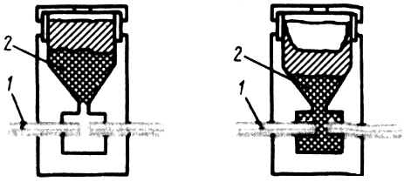

Рис.78

Формирование сварного соединения

Расплавленная сталь образует монолит 2, после остывания которого создается хорошее электрическое и надежное механическое соединение свариваемых проводников 1. Внутри формы остается только шлак от плавки.

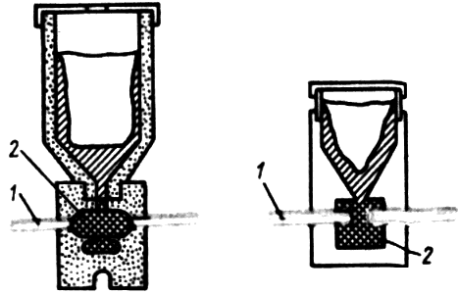

Рис.79

Удаление формы

По окончании горения термитной массы через 4 - 5 мин, которых достаточно для остывания формы, сколоть молотком и при необходимости удалить с помощью зубила или ножовки по металлу либо ударами молотка литниковую прибыль (I). Зачистить место сварки, тщательно проверить и покрыть его краской (II).

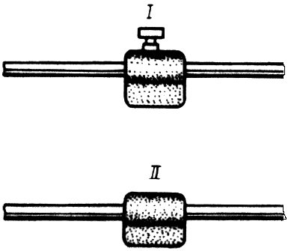

Рис.80

Присоединение к металлической опоре или конструкции

Заземляющие проводники 4 воздушных линий электропередачи, изготовленные из круглой или полосовой стали, можно присоединять к стальным конструкциям опор разного профиля термитной сваркой вертикально (I) или наклонно (II), используя специальный тигель 2 с устройством, позволяющим плотно прижимать заземляющий проводник к этим конструкциям. Сначала конец привариваемого проводника тщательно выровнять и очистить от загрязнения. Так же обработать место приварки заземляющего проводника на конструкции 3. Засыпать из стакана 1 термитную массу в тигель (I) и поджечь ее термитной спичкой. После остывания массы тигель снять (II), а место сварки освободить от наплывов шлака, зачистить и тщательно проверить. На месте сварки не должно быть глубоких раковин, трещин и сколов. Отсутствие дребезжания при ударах молотка по месту сварки указывает на создание монолитного соединения.

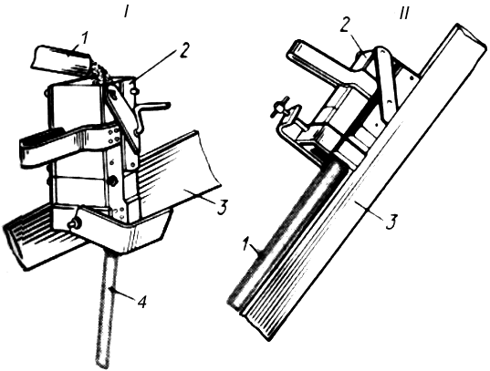

Рис.81

КРЕПЛЕНИЕ ПРОВОДНИКОВ

Крепление непосредственно к основанию дюбелями-гвоздями

В помещениях сухих и без химически агрессивной среды полосовые заземляющие проводники 1 крепят непосредственно к строительному основанию из кирпича или бетона вплотную дюбелями-гвоздями 2 (I), при этом проводник можно изгибать для обеспечения расстояния между полосой заземления и поверхностью основания (II). В остальных случаях под стальные полосы необходимо устанавливать подкладки 3 длиной не менее высоты заземляющего проводника и толщиной не менее 10 мм. Подкладку и полосу можно крепить к основанию одним дюбелем-гвоздем (III).

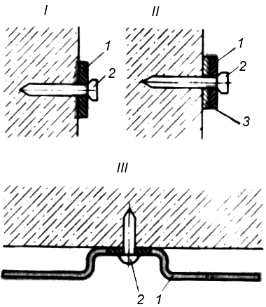

Рис.82

Крепление на держателях с помощью дюбелей-гвоздей и электросваркой

Во всех случаях, кроме сухих помещений и помещений без агрессивной среды, крепят к основанию полосовые заземляющие проводники 1 на держателе 2 из стальной полоски (I), к которому их приваривают, либо круглые проводники заземления 4 не держателе 5 с обжимной обоймой (II), к которому их прибивают дюбелями гвоздями 3.

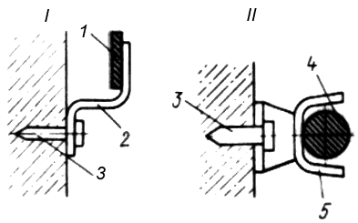

Рис.83

Держатель проводников заземления можно крепить к закладным деталям 6 электросваркой (III). В этом случае проводники прикрепляют к держателю также электросваркой. Держатели (IV) полос и проводников круглого сечения крепят дюбелями-гвоздями к строительным основаниям или электросваркой к металлоконструкциям, во втором случае они имеют укороченную лапку (V).

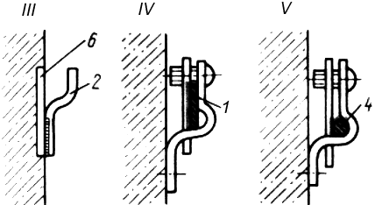

Рис.84

Крепление на держателях вмазыванием

Если нельзя использовать рассмотренные способы крепления, держатель вмазывают в стены алебастровым или цементным раствором. Для этого в строительном основании высверливают или пробивают гнездо большего диаметра, чем анкерная часть держателя. После вмазывания держателя 2 и затвердевания раствора к нему приваривается электросваркой стальная полоса 1 (I) или проводник заземления круглого сечения 3 (II).

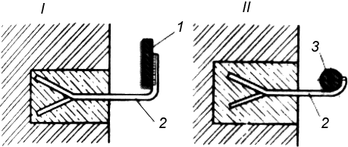

Рис.85

